KẾ HOẠCH SPRINT TÍCH HỢP CHO DỰ ÁN CAMPUSFOOD
1. Chuẩn hóa ước lượng (Planning Poker & PBI Analysis)
Nguyên tắc áp dụng: Dãy số Fibonacci (1, 2, 3, 5, 8, 13); Story Point đo độ phức tạp/rủi ro/công sức tương đối (tham chiếu: CF01 = 3 SP); PO không ép số hay tự chốt; tuyệt đối không lấy trung bình cộng số học hay quy đổi 1 SP = x giờ.

Bảng phân loại và xử lý các PBI chưa chốt
Mã PBI | Tên PBI | Dữ liệu phiếu / Hiện trạng | Phân loại | Căn cứ & Làm rõ phiếu Cao / Thấp | Đề xuất giải pháp & Kết quả
CF03 | Chọn điểm nhận | 3 / 5 / 5 / 8 (Thiếu quy tắc ngoài trường) | Cần thảo luận lại & Refine | • Phiếu 3: Thành viên chỉ tính 2 căn tin cố định trong trường.  • Phiếu 8: Thành viên lo ngại xử lý bản đồ/tọa độ nếu giao ngoài trường. | Tách Scope (PBI Refinement): Giữ scope Sprint này chỉ chọn 2 điểm nhận cố định (Căn tin 1 & 2) -> Đồng thuận chốt 3 SP. Phần "giao ngoài trường" tách thành Backlog item riêng cho Sprint sau khi có đủ quy tắc.
CF04 | Nhận đơn / cập nhật giao | 5 / 8 / 8 / 13 (Sau CF02, CF03) | Cần thảo luận lại | • Phiếu 5: Xem như cập nhật trạng thái CRUD cơ bản.  • Phiếu 13: Lo ngại việc đồng bộ real-time giữa người giao và căn tin. | Thảo luận kỹ thuật: Thống nhất cơ chế polling đơn giản cho bản dùng thử thay vì WebSocket phức tạp. Sau khi thống nhất giải pháp kiến trúc, cả đội vote lại -> Đồng thuận chốt 8 SP.
CF06 | Thanh toán QR | 5 / 8 / 13 / 13 (Thiếu SLA cổng QR) | Thiếu dữ liệu (Chưa Ready) | • Phiếu 5: Tích hợp thư viện sinh mã VietQR tĩnh/động cơ bản.  • Phiếu 13: Cảnh báo rủi ro cổng thanh toán bên thứ ba rớt mạng, thiếu SLA, cần cơ chế timeout/re-check. | Spike kỹ thuật & Phụ thuộc: Phúc làm việc ngay với đơn vị cung cấp cổng QR trong ngày đầu để chốt SLA. Chưa vội chốt SP khi chưa rõ ràng, dự kiến tạm tính 8 SP nếu chỉ làm luồng webhook chuẩn.
CF08 | Hoàn tiền quán hủy | 13 tạm chốt (Thiếu AC) | Thiếu dữ liệu (Chưa Ready) | • PO/Dev tự tạm chốt 13 SP mà chưa có Tiêu chí chấp nhận (Acceptance Criteria - AC). | Loại khỏi Sprint Backlog: Vi phạm nguyên tắc Definition of Ready (DoR). Hoàn tiền tích hợp cổng thanh toán tự động rất phức tạp; yêu cầu PO viết rõ AC và quy trình nghiệp vụ trước khi đưa vào Poker.
2. Sprint Goal, Phạm vi và Definition of Done (DoD)
2.1. Sprint Goal
"Hoàn thiện luồng khép kín từ Xem thực đơn, Tạo đơn, Thanh toán QR đến Nhận hàng tại 2 điểm Căn tin để sinh viên và quán có thể dùng thử an toàn."

2.2. Quyết định phạm vi (Sprint Backlog lựa chọn)
Mã PBI | Tên PBI | SP | Trạng thái đưa vào Sprint | Lý do căn cứ (Giá trị, Phụ thuộc, DoR)
CF01 | Xem thực đơn / còn món | 3 | CHỌN | Ưu tiên 1, đã Ready, làm nền tảng hiển thị món ăn.
CF02 | Tạo đơn / mã xác nhận | 5 | CHỌN | Ưu tiên 2, phụ thuộc CF01, tạo mã giao dịch đơn hàng.
CF03 | Chọn điểm nhận | 3 | CHỌN | Ưu tiên 3, đã gom scope (2 căn tin), hoàn thiện dữ liệu giao nhận.
CF06 | Thanh toán QR | 8 | CHỌN | Ưu tiên 6 nhưng bắt buộc phải có để tạo luồng dùng thử hoàn chỉnh ("đặt - thanh toán - nhận").
CF04 | Nhận đơn / cập nhật giao | 8 | DỰ PHÒNG / XEM XÉT | Phụ thuộc CF02, CF03. Nếu năng lực Minh bị giảm sẽ cắt giảm scope này sang quy trình thủ công tại quầy.
CF05 | Xem trạng thái giao | 5 | LOẠI | Có thể thông báo qua mã đơn nhận trực tiếp tại quầy căn tin.
CF07 | Biên nhận điện tử | 3 | LOẠI | Chưa cấp thiết cho bản dùng thử (màn hình xác nhận thành công là đủ).
CF08 | Hoàn tiền quán hủy | 13 | LOẠI | Thiếu AC (chưa Ready), rủi ro cao, xử lý đối soát thủ công ngoài hệ thống trong đợt thử nghiệm.
CF09 | Đánh giá người giao | 3 | LOẠI | Thiếu rule sửa/xóa, không phục vụ trực tiếp cho mục tiêu dùng thử luồng lõi.
Tổng SP cam kết chính thức (Core Scope): 19 SP (CF01, CF02, CF03, CF06; phần CF04 phối hợp theo dõi sát capacity).

2.3. Definition of Done (DoD)
- Mã nguồn hoàn thành theo Acceptance Criteria, được Code Review bởi ít nhất 1 thành viên.

- Viết và vượt qua Unit Test các luồng tính tiền, sinh mã QR.

- Vượt qua kiểm thử chức năng (Happy path & Unhappy path: sai mã, timeout QR) do Ngọc (QA) thực hiện.

- Triển khai thành công trên môi trường Staging/Test.

- Không còn tồn đọng lỗi nghiêm trọng (Critical / Blocker).

3. Phân tích Capacity và Task Breakdown
3.1. Bảng tính toán Capacity (Giờ làm việc thực tế)
Thành viên | Vai trò | Tổng giờ cơ sở | Gián đoạn / Khác | Capacity ban đầu | Khi Minh nghỉ thêm 2 ngày (-12h)
Lan | Frontend | $$10×6=60\text{ giờ}$$ | Support: $6\text{ giờ}$ | 54 giờ | 54 giờ
Minh | Backend | $$8×6=48\text{ giờ}$$ | Không | 48 giờ | 36 giờ
Ngọc | QA / BA | $$10×5=50\text{ giờ}$$ | Họp: $5\text{ giờ}$ | 45 giờ | 45 giờ
Phúc | Tích hợp | $$9×6=54\text{ giờ}$$ | Tích hợp cũ: $8\text{ giờ}$ | 46 giờ | 46 giờ
Toàn đội |  | 212 giờ | 19 giờ | 193 giờ | 181 giờ
Đánh giá tác động khi Minh nghỉ:

- Minh là Backend duy nhất phụ trách API tạo đơn, kết nối dữ liệu thanh toán. Giảm từ 48 giờ xuống 36 giờ (mất 25% năng lực BE).

- Backend trở thành nút thắt cổ chai (bottleneck). Lan (FE) và Phúc (Tích hợp) có nguy cơ bị nghẽn do chờ API.

- Hành động thích ứng: Phúc hỗ trợ Minh viết API backend tích hợp cổng thanh toán; Lan chủ động mock data/API contracts để làm giao diện trước mà không phụ thuộc backend.

3.2. Phân rã công việc (Task Breakdown) cho 3 PBI
PBI 1: CF01 - Xem thực đơn / còn món (3 SP)
- Task 1.1 (Minh): Thiết kế bảng dữ liệu món ăn và viết API lấy danh sách món theo căn tin kèm trạng thái còn/hết hàng (Đầu ra: Swagger API Doc & Database Migration). Phụ thuộc: Không.

- Task 1.2 (Lan): Xây dựng giao diện hiển thị danh sách thực đơn và trạng thái hết món (Đầu ra: UI Component hoàn chỉnh trên web/app). Phụ thuộc: API Contract từ Task 1.1.

- Task 1.3 (Ngọc): Viết kịch bản kiểm thử hiển thị món và thực hiện test đồng thời dữ liệu thật (Đầu ra: Test cases pass trên môi trường Staging). Phụ thuộc: Task 1.1, 1.2.

PBI 2: CF02 - Tạo đơn / mã xác nhận (5 SP)
- Task 2.1 (Minh): Viết API nhận đơn đặt món, kiểm tra tồn kho tức thời và sinh mã đơn hàng duy nhất (Đầu ra: Order API endpoints). Phụ thuộc: Task 1.1.

- Task 2.2 (Lan): Thiết kế màn hình giỏ hàng, nút xác nhận đặt món và pop-up mã xác nhận đơn (Đầu ra: UI giỏ hàng & xác nhận đơn). Phụ thuộc: Task 2.1.

- Task 2.3 (Lan + Minh): Phối hợp tích hợp xử lý ngoại lệ khi món vừa hết trong lúc bấm đặt (Đầu ra: Báo lỗi hết món thân thiện). Phụ thuộc: Task 2.1, 2.2.

- Task 2.4 (Ngọc): Kiểm thử luồng tạo đơn chịu tải cơ bản và kiểm tra mã xác nhận không trùng lặp (Đầu ra: Báo cáo test AC của CF02). Phụ thuộc: Hoàn thành Task 2.3.

PBI 3: CF06 - Thanh toán QR (8 SP)
- Task 3.1 (Phúc): Làm việc với đối tác cổng thanh toán, lấy tài liệu API và test key webhook (Đầu ra: Bản tài liệu SLA & cấu hình kết nối). Phụ thuộc: Không.

- Task 3.2 (Phúc + Minh): Xây dựng service sinh mã VietQR theo số tiền đơn hàng và API xử lý Webhook xác nhận đã nhận tiền (Đầu ra: Payment Gateway Service). Phụ thuộc: Task 3.1, Task 2.1.

- Task 3.3 (Lan): Thiết kế màn hình quét mã QR, đồng hồ đếm ngược chờ thanh toán và màn hình kết quả thành công/thất bại (Đầu ra: Payment UI). Phụ thuộc: Task 3.2.

- Task 3.4 (Ngọc): Kiểm thử các trường hợp chuyển khoản thiếu tiền, quét QR trễ/hết hạn và timeout cổng thanh toán (Đầu ra: Bộ test kết quả thanh toán & log đối soát). Phụ thuộc: Task 3.2, 3.3.

4. Phân tích Velocity và Quyết định phạm vi
4.1. Phân tích Velocity
- Sprint 3: Hoàn thành 18 SP.

- Sprint 4: Hoàn thành 21 SP.

- Sprint 5: Đạt 15 SP. PBI 8 SP mới đạt 75% không được tính vào Velocity vì chưa thỏa mãn Definition of Done (nguyên tắc "All or Nothing" trong Scrum: chỉ tính SP khi công việc Done 100%).

- Velocity trung bình 3 Sprint: $\left(18+21+15\right)/3=18\text{ SP}$.

- Xu hướng: Xu hướng suy giảm mạnh ở Sprint 5 (từ 21 xuống 15 SP), phản ánh năng lực thực tế đang gặp trở ngại bởi PBI lớn/dở dang.

4.2. So sánh hai phương án lập kế hoạch phạm vi
Tiêu chí | Phương án A: Cam kết theo Velocity lịch sử (~18 - 21 SP) | Phương án B: Cam kết theo Capacity thực tế, DoR & Rủi ro (~16 - 19 SP)
Độ tin cậy | Thấp. Dựa vào con số trung bình quá khứ trong khi bối cảnh hiện tại đã thay đổi. | Rất cao. Phản ánh đúng số giờ làm việc thực tế và mức độ sẵn sàng của các story.
Ứng phó gián đoạn / Nghỉ phép | Kém. Không tính đến việc Minh nghỉ 2 ngày và các khoản gián đoạn hỗ trợ của Phúc, Lan. | Tốt. Dự toán chính xác số giờ trống còn lại để bố trí công việc vừa vặn.
Bảo vệ Sprint Goal | Rủi ro cao bị vỡ Goal nếu dồn quá nhiều PBI chưa rõ ràng (CF04, CF08). | Bảo vệ Goal tuyệt đối; chỉ tập trung đưa luồng cốt lõi đạt trạng thái "Done".
Áp lực & Gaming số liệu | Dễ sinh tâm lý cố làm ẩu, bỏ qua kiểm thử hoặc gian lận SP để chạy theo số liệu. | Đội tập trung vào chất lượng kỹ thuật, giảm nợ kỹ thuật (Technical Debt).
Quyết định lựa chọn: Chọn Phương án B. Cam kết phạm vi cốt lõi 19 SP (CF01: 3, CF02: 5, CF03: 3, CF06: 8). Giữ giả định: Cổng QR đáp ứng sandbox ổn định từ ngày thứ 2; Minh hoàn thành các core API trước khi nghỉ.

5. Phân tích Burndown Chart và Thích nghi
5.1. Bảng số liệu Burndown (Ngày 0 đến Ngày 10)
Ngày | D0 | D1 | D2 | D3 | D4 | D5 | D6 | D7 | D8 | D9 | D10
Lý tưởng (SP) | 21.0 | 18.9 | 16.8 | 14.7 | 12.6 | 10.5 | 8.4 | 6.3 | 4.2 | 2.1 | 0.0
Thực tế (SP) | 21 | 21 | 18 | 18 | 23 | 18 | 18 | 13 | 8 | 5 | 5
Plaintext

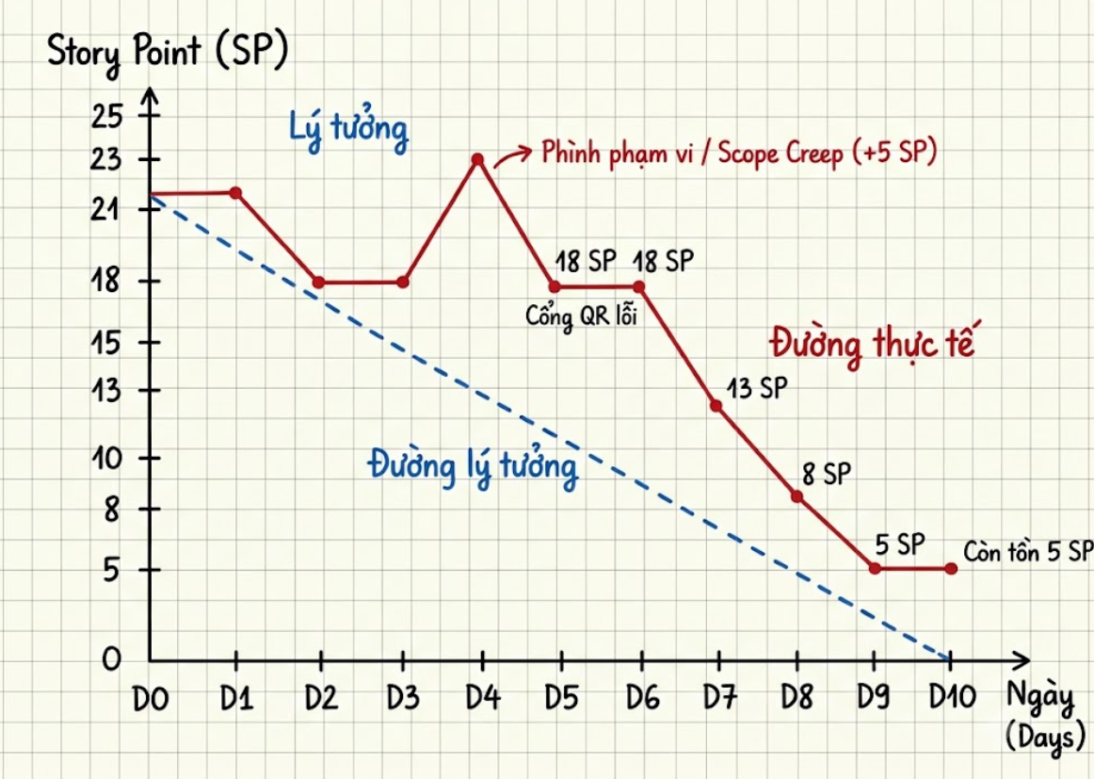
5.2. Điều tra 3 tín hiệu bất thường
- Tín hiệu 1: Ngày 4, Burndown tăng đột biến từ 18 lên 23 SP.

  - Giả thuyết: Bị phình phạm vi (Scope Creep) do tự ý đưa thêm User Story vào Sprint mà không đánh giá tác động.

  - Dữ liệu cần kiểm tra: Nhật ký Backlog (Jira/Trello log) xác nhận PO đã đẩy tính năng "Mã khuyến mãi 5 SP" vào giữa chừng mà không có sự đồng thuận của Dev Team.

- Tín hiệu 2: Đường thực tế đi ngang kéo dài (Ngày 0-1, Ngày 2-3, Ngày 5-6).

  - Giả thuyết: Task phân rã quá lớn, quy trình kiểm thử bị dồn cục ở cuối (Mini-Waterfall), hoặc gặp rào cản chặn tiến độ (Impediment).

  - Dữ liệu cần kiểm tra: Báo cáo ngày 5 cho thấy Cổng QR bị chậm/lỗi kết nối; ngày 6 họp xử lý nhưng không có biên bản/quyết định hành động cụ thể.

- Tín hiệu 3: Ngày 9 và Ngày 10 đứng yên ở mức 5 SP (Kết thúc Sprint còn tồn 5 SP).

  - Giả thuyết: Có 1 PBI (nhiều khả năng là 5 SP) chưa đạt toàn bộ tiêu chí của Definition of Done (ví dụ: code xong nhưng chưa test xong).

  - Dữ liệu cần kiểm tra: Trạng thái kiểm thử của PBI còn lại; tỷ lệ bug phát hiện trong 2 ngày cuối.

5.3. Đề xuất hành động thích nghi
- Tuyệt đối không can thiệp điều chỉnh số liệu quá khứ để làm đẹp biểu đồ.

- Thiết lập quy tắc Daily Scrum: Mọi blocker xuất hiện quá 24 giờ phải được escalate ngay cho Scrum Master hỗ trợ giải phóng.

- Chặn đứng Scope Creep: Không nhận thêm story vào giữa Sprint trừ khi swap (bỏ ra một story có điểm tương đương) và phải được toàn đội đồng ý.

6. Xử lý ngoại lệ và Quản lý thay đổi
Tình huống ngoại lệ | Phân tích tác động | Giải pháp xử lý | Tác động Velocity, Burndown, DoD & Review
1. Cổng QR báo lỗi sau khi tạo đơn | Gây nghẽn luồng; nguy cơ sinh đơn "treo", trải nghiệm người dùng hỏng, đe dọa trực tiếp Sprint Goal. | • Xây dựng cơ chế timeout (ví dụ: sau 5 phút không có tín hiệu thanh toán thì tự động hủy đơn).  • Cung cấp nút fallback: "Thanh toán tiền mặt tại quầy" để người dùng không bị kẹt đơn. | • Goal: Được bảo vệ nhờ luồng thay thế.  • Burndown: Tạm thời đi ngang do phát sinh task xử lý lỗi.  • Review: Trình diễn rõ cả luồng thành công và kịch bản lỗi với giải pháp fallback an toàn.
2. Thiếu SĐT và điểm nhận ngoài trường | Xác thực giao hàng ngoài trường không khả thi, dễ thất lạc món ăn. | Cắt giảm scope: Đóng chặt phạm vi chỉ cho phép nhận hàng tại 2 Căn tin cố định; vô hiệu hóa tính năng giao ngoài trường trong Sprint này. | • DoD: Không ảnh hưởng vì phạm vi đã được cô lập.  • Velocity: Ổn định, không lãng phí công sức vào việc xử lý ngoại lệ bản đồ.
3. PO đề nghị thêm mã khuyến mãi (5 SP) vào ngày 4 | Phá vỡ tính toàn vẹn của Sprint Backlog, tăng tải cho Dev khi Backend đang bị thắt nút. | Scrum Master từ chối tiếp nhận ngay. Nếu PO coi đây là ưu tiên sống còn, buộc phải rút bớt 1 PBI khác tương đương 5 SP (Trade-off) ra khỏi Sprint và có sự đồng thuận của Dev Team. | • Burndown: Không bị giật ngược lên 23 SP.  • Minh bạch: Ghi biên bản làm việc rõ ràng về lý do từ chối hoặc trade-off để công bố trong Sprint Review.
4. PBI hoàn thành 80% nhưng chưa kịp qua kiểm thử | Vi phạm nghiêm trọng Definition of Done (chưa kiểm thử = chưa Done). | Tuyệt đối không cho phép nghiệm thu nửa vời (No Partial Done). Đẩy toàn bộ PBI về Product Backlog để PO tái ước lượng và đưa vào Sprint sau. | • Velocity: Ghi nhận 0 SP cho PBI này trong Sprint hiện tại.  • DoD: Giữ vững chuẩn mực chất lượng.  • Review: Báo cáo công khai lý do chưa hoàn thành do nghẽn kiểm thử; đưa vào cải tiến ở Retro.

